实验三 LR(1)分析法

一、实验目的和要求
实验目的： 通过构造 LR(1) 分析程序，利用它进行语法分析，判断给出的符号串是否为特定文法所能识别的句子。同时，加深对 LR(K) 分析方法作为一种严格的自左向右扫描、自底向上语法分析方法的理解 。
实验要求：
- 程序信息： 输出 LR(1) 分析程序及编制人信息（姓名、学号、班级）。
- 输入： 程序应能接收一个以 # 结束的符号串作为输入。符号串包含的字符有 +, -, *, /, (, ), i。
- 输出过程： 清晰展示分析的每一步，包括步骤号、状态栈、符号栈、剩余输入串以及所执行的动作（如移进、归约）。
- 分析结果： 明确指出输入的符号串是合法句子还是非法符号串。
- 错误处理： 如果遇到错误的表达式，应输出详细的错误提示信息 。

二、实验原理
LR 分析器主要由三部分构成：总控程序（驱动程序）、分析表（ACTION 表和 GOTO 表）和分析栈（包括符号栈和状态栈） 。分析器的动作由当前栈顶状态和下一个输入符号共同决定，主要有四种动作：移进（Shift）、归约（Reduce）、接受（Accept）和报错（Error） 。
- 移进 (Sj): 当 ACTION[state, input_symbol] = Sj 时，将当前输入符号压入符号栈，将状态 j 压入状态栈，输入指针后移 。
- 归约 (rk): 当 ACTION[state, input_symbol] = rk 时，表示按第 k 个产生式 A -> β进行归约。从符号栈和状态栈中弹出 |β| (产生式右部长度) 个元素。然后，查看新的栈顶状态 s'，查询 GOTO[s', A] 得到新状态 j。将符号 A 压入符号栈，状态 j 压入状态栈 。
- 接受 (acc): 当归约到文法开始符号，且输入串已扫描完毕 (遇到 #)，则分析成功 。
- 报错: 当在 ACTION 表中遇到空项或不合法的转换时，报错 。
所用文法 (与 C++/Go 代码一致): (0) E -> E+T (1) E -> E-T (2) E -> T (3) T -> T*F (4) T -> T/F (5) T -> F (6) F -> (E) (7) F -> i

三、实验内容与代码实现步骤

1. 功能描述
本程序实现了一个 LR(1) 语法分析器。它能够：
- 接收一个以 # 结尾的字符串作为输入。
- 根据预设的 LR(1) 分析表（ACTION 表和 GOTO 表）对输入串进行自底向上的语法分析。
- 逐步显示分析过程，包括状态栈、符号栈的变化，以及当前的输入和所采取的动作。
- 判断输入串是否为给定文法所能接受的合法句子，并输出相应的提示信息。
- 对于不合法的输入或分析过程中出现的错误，给出错误提示。

2. 程序结构描述 (Go语言实现)
Go 语言代码结构： 程序使用 Go 语言编写，所有代码均在 main 包下。主要的数据结构（如分析表、产生式、终结符/非终结符集）通过包级变量（全局变量）定义。分析栈和输入串也通过包级变量管理，以便在不同函数间共享状态，这与原始 C++ 代码的全局变量使用方式类似。
主要数据结构 (Go 代码中定义)：
- vt []rune: 存储终结符集合。
- vn []rune: 存储非终结符集合。
- lrProductions []string: 存储文法的产生式。
- actionTable [][]string: LR(1) 分析的 ACTION 表。空字符串 "" 代表 C++ 中的 NULL 或错误条目。
- gotoTable [][]int: LR(1) 分析的 GOTO 表。-1 代表错误或无转换。
- stateStack []int: 状态栈，使用 Go 切片实现。
- symbolStack []rune: 符号栈，使用 Go 切片实现。
- inputRunes []rune: 当前处理的输入串，由字符串转换为 rune 切片。
- inputPtr int: 指向当前输入符号的指针。
主要函数功能：
- main(): 程序入口，调用 testCases() 函数来执行预定义的测试。也可以修改为接收用户输入。
- testCases(): 包含一系列预设的测试用例，模拟用户输入不同的符号串，并调用 lrParse() 进行分析，打印分析过程和结果。
- initGlobalStacksAndInput(input string): 初始化状态栈（初始状态0）、符号栈（初始符号 #）以及待分析的输入串 inputRunes 和输入指针 inputPtr。
- findVt(char rune) int: 查找给定终结符 char 在 vt 切片中的索引。未找到则返回 -1。
- findVn(char rune) int: 查找给定非终结符 char 在 vn 切片中的索引。未找到则返回 -1。
- printAnalysisStep(step int, currentActionMsg string): 格式化输出分析过程的每一步，包括步骤号、当前状态栈、符号栈、剩余输入串和当前执行的动作描述。输出格式力求与 实验三.docx 文档要求一致 。
- lrParse(input string, verbose bool) bool: LR(1) 分析算法的核心实现。它循环执行以下操作：
  - 获取当前状态栈顶状态 currentState 和当前输入符号 currentInputSymbol。
  - 查询 ACTION[currentState, currentInputSymbol] 获取待执行的动作。
  - 根据动作类型（移进 sX、归约 rY、接受 acc 或错误）更新分析栈、输入指针，并记录分析信息。
  - 如果 verbose 为 true，则调用 printAnalysisStep 打印每一步的详细情况。
  - 返回 true 表示分析成功（接受），false 表示分析失败（错误）。

3. 程序总体执行流程图
graph TD
A[开始] --> B{初始化分析栈: 状态栈入0, 符号栈入'#'; <br> inputPtr 指向输入串w#首字符};
B --> C{令 S = 状态栈顶状态, <br> a = inputRunes[inputPtr]};
C --> D{action = ACTION[S, a]};
D -- action = "sS'" (移进) --> E{将 a 压入符号栈; <br> 将 S' 压入状态栈; <br> inputPtr++};
E --> F{打印移进动作};
F --> C;
D -- action = "rK" (归约 A->β) --> G{从状态栈和符号栈顶弹出 |β| 个元素};
G --> H{令 S_pop = 当前状态栈顶状态};
H --> I{newState = GOTO[S_pop, A]};
I --> J{将 A 压入符号栈; <br> 将 newState 压入状态栈};
J --> K{打印归约动作 (A->β)};
K --> C;
D -- action = "acc" (接受) --> L{打印接受动作};
L --> M[分析成功, 结束];
D -- action = "" 或其他错误 --> N{打印错误信息};
N --> O[分析失败, 结束];
subgraph "错误处理"
direction LR
P{"输入串是否以'#'结尾?"} -->|否| Q["提示错误: 输入必须以'#'结尾"] --> O;
P -->|是| B;
R{"vtIdx == -1 (非法字符)"} --> N;
S{"ACTION表/GOTO表越界或无效条目"} --> N;
end
注：流程图中 inputPtr++ 表示输入指针前进到下一个字符。|β| 表示产生式 A->β 右部的长度。在归约操作中，A 是产生式左部的非终结符。

4. 代码具体实现步骤 (Go)
- 定义核心数据结构与常量：
  - 在 Go 文件顶部定义了 vt (终结符), vn (非终结符), lrProductions (产生式), actionTable (ACTION表), 和 gotoTable (GOTO表) 作为包级变量。这些数据直接从 C++ 代码中移植过来，NULL 用空字符串 "" 表示。
  - 定义了 stateStack, symbolStack, inputRunes, inputPtr 作为包级变量来存储分析过程中的动态状态。
- 实现辅助函数：
  - findVt(char rune) int: 遍历 vt 切片，返回目标终结符的索引，未找到则返回 -1。
  - findVn(char rune) int: 遍历 vn 切片，返回目标非终结符的索引，未找到则返回 -1。
- 实现初始化逻辑：
  - initGlobalStacksAndInput(input string):
    - 将 stateStack 初始化为 []int{0} (初始状态0)。
    - 将 symbolStack 初始化为 []rune{'#'} (初始符号#)。
    - 将输入字符串 input 转换为 []rune 并赋值给 inputRunes。
    - 将 inputPtr 初始化为 0。
- 实现分析过程打印函数：
  - printAnalysisStep(step int, currentActionMsg string):
    - 使用 strings.Builder 构建状态栈和符号栈的字符串表示形式，例如 [0 1 4] 和 [# i +]。
    - 获取剩余输入串 string(inputRunes[inputPtr:])。
    - 使用 fmt.Printf 按照指定宽度和分隔符（制表符）打印步骤号、状态栈、符号栈、剩余输入串和动作信息，力求格式与 C++ 版本及文档要求一致 。
- 实现LR(1)分析核心算法 (lrParse)：
  - 初始化： 调用 initGlobalStacksAndInput(input)。
  - 主循环： 使用 for {} 无限循环，直到接受或出错。
    - 获取当前状态和输入：
      - currentState = stateStack[len(stateStack)-1]。
      - 检查 inputPtr 是否越界 (即输入是否耗尽)。如果耗尽且未接受，则报错。
      - currentInputSymbol = inputRunes[inputPtr]。
      - vtIdx = findVt(currentInputSymbol)。如果 vtIdx == -1，则为非法字符，报错。
    - 查 ACTION 表：
      - action = actionTable[currentState][vtIdx]。检查数组是否越界。
      - 如果 action == "" (空条目)，则报错。
    - 执行动作：
      - 接受 (acc): 如果 action == "acc"，打印接受信息，返回 true。
      - 移进 (sX): 如果 action[0] == 's':
        - 从 action[1:] 解析出新状态 newState。
        - 将 newState 压入 stateStack (append)。
        - 将 currentInputSymbol 压入 symbolStack (append)。
        - inputPtr++。
        - 记录并打印移进动作。
      - 归约 (rY): 如果 action[0] == 'r':
        - 从 action[1:] 解析出产生式索引 prodRuleIdx。
        - 获取产生式 production = lrProductions[prodRuleIdx]。
        - 从产生式字符串（如 "E->E+T"）中分离出左部符号 lhsSymbol (如 'E') 和右部 rhsStr (如 "E+T")。计算右部长度 rhsLen。
        - 从 stateStack 和 symbolStack 的栈顶弹出 rhsLen 个元素 (通过切片操作 stack = stack[:len(stack)-rhsLen])。
        - 获取新的栈顶状态 prevStateForGoto = stateStack[len(stateStack)-1]。
        - vnIdx = findVn(lhsSymbol)。
        - 查询 newState = gotoTable[prevStateForGoto][vnIdx]。如果 newState == -1 或越界，则报错。
        - 将 newState 压入 stateStack。
        - 将 lhsSymbol 压入 symbolStack。
        - 记录并打印归约动作。
      - 未知动作: 如果动作字符串不符合上述格式，则报错。
    - 步骤计数器 step++。增加了一个安全检查，如果步骤过多（如超过200步），则判断为可能死循环并报错退出。
- 实现测试用例 (testCases)：
  - 定义了一个包含多个测试字符串的结构体切片 tests，每个测试用例包含名称和输入串。
  - 循环遍历测试用例：
    - 打印测试用例信息和模拟的输入提示 。
    - 增加输入校验：检查测试输入串是否以 # 结尾，如果否则直接报错，这部分逻辑原在 C++ 的 main 函数中，现在集成到测试流程中以确保输入规范性。
    - 调用 lrParse(tc.input, true) 执行分析。
    - 根据 lrParse 的返回值，打印输入串是合法还是非法句子的最终结论 。
- 主程序入口 (main)：
  - main 函数目前直接调用 testCases() 来运行所有预定义的测试。
  - 注释掉了原 C++ 代码中手动从键盘读取输入的部分，但保留了其 Go 语言的等效实现，方便后续启用。

四、测试过程

1. 测试数据设计
测试数据直接使用了 C++ 源码中提供的用例，这些用例覆盖了合法和多种非法情况：
- 合法输入：
  - "i+i*i#"
  - "(i+i)*i#"
  - "i/i-i#"
- 非法输入： 4. "i+" (错误：未以 # 结尾) 5. "i+a#" (错误：包含非法字符 a) 6. "i++i#" (错误：运算符使用不当，会导致分析表中无对应动作) 7. "#" (错误：对于此文法，仅有 # 不是一个完整的、可接受的句子，ACTION[0]['#'] 为空)

2. 执行测试与结果分析
--- 测试用例 X ---
输入一以#结束的符号串: [测试输入串]
步骤 状态栈 符号栈 剩余输入串 动作
1 [0] [#] i+i*i# 移进到状态 7 (s7)
2 [0 7] [# i] +i*i# 归约 F->i (GOTO -> 3)
... ... ... ... ...
N [...] [...] # 接受
输入符号串 "[测试输入串]" 是合法句子
--------------------------------------------------
如果输入串非法，例如 "i+a#"：
--- 测试用例 X ---
输入一以#结束的符号串: i+a#
步骤 状态栈 符号栈 剩余输入串 动作
1 [0] [#] i+a# 移进到状态 7 (s7)
2 [0 7] [# i] +a# 归约 F->i (GOTO -> 3)
3 [0 3] [# F] +a# 归约 T->F (GOTO -> 2)
4 [0 2] [# T] +a# 归约 E->T (GOTO -> 1)
5 [0 1] [# E] +a# 移进到状态 5 (s5)
6 [0 1 5] [# E +] a# 错误 (非法字符 'a')
输入符号串 "i+a#" 是不合法句子
--------------------------------------------------
对于未以 # 结尾的输入，如 "i+"，程序会在分析前检查并提示错误：
--- 测试用例 X ---
输入一以#结束的符号串: i+
错误：输入必须以#结尾
输入符号串 "i+" 是不合法句子
--------------------------------------------------
通过观察每一步的栈变化、剩余输入和所采取的动作，可以验证分析器是否按照 LR(1) 分析表的规则正确执行。最终的“合法/不合法句子”判断则给出了对整个输入串的结论。

五、编写代码遇到的问题及解决方案
- 数据表转录错误：
  - 问题：actionTable 和 gotoTable 是 LR(1) 分析的核心。从 C++ 代码手动移植到 Go 代码时，非常容易出现抄写错误（如状态号、动作类型、目标状态等遗漏或错位）。
  - 解决方案： 仔细、逐行核对 C++ 源代码中的表格定义与 Go 代码中的 [][]string 和 [][]int 初始化数据。使用代码对比工具或分块核对可以提高准确性。一个微小的表格错误就可能导致分析过程完全错误或进入死循环。
- 栈操作逻辑：
  - 问题： Go 的切片（slice）用作栈时，append 用于入栈，而 slice = slice[:len(slice)-n] 用于出栈 n 个元素。对切片操作不熟悉可能导致栈状态错误，例如索引越界或未能正确弹出元素。
  - 解决方案： 清晰理解切片作为栈的用法。在归约操作中，弹出产生式右部长度的符号和状态时，要确保弹出的数量正确，并且在访问新的栈顶状态前检查栈是否为空（尽管在规范的LR分析中，除了初始栈外，归约后符号栈和状态栈不应同时为空）。
- 输入处理与边界条件：
  - 问题：
    - 输入串未以 # 结尾：分析器依赖 # 作为结束标记和触发 acc 动作的信号。
    - 空输入：如直接输入 #，或处理完所有符号后 inputPtr 到达输入末尾。
    - 非法字符：输入串中包含文法未定义的终结符。
  - 解决方案：
    - 在 testCases (或实际输入处理逻辑) 中增加了对输入串是否以 # 结尾的检查。
    - 在 lrParse 的主循环中，通过 inputPtr >= len(inputRunes) 判断输入是否耗尽。如果此时尚未接受，则认为是错误。
    - findVt 函数在找不到符号时返回 -1，lrParse 中捕获此返回值并报告“非法字符”错误。
- ACTION/GOTO 表本身的逻辑问题：
  - 问题： 提供的 C++ 代码中的 ACTION/GOTO 表是分析的依据。如果这些表本身对于给定的文法存在一些不符合标准LR(1)构造方法之处（例如，思考过程中提到的 GOTO[4][E] = -1 可能导致 (E) 结构解析失败，或者 ACTION[7] 在移进 i 后本应是归约 F->i 但表中却是移进其他符号），那么 Go 程序会忠实地复现这些行为，包括可能无法正确解析某些合法的串，或者对某些非法串的报错逻辑与预期不同。
  - 解决方案： 本次重构的目标是“参考 C++ 代码”，因此 Go 程序严格使用了原始表格。如果需要修正这类问题，则需要重新生成或修正 LR(1) 分析表本身，这超出了代码移植的范围。代码中增加了对表格访问越界的检查，以防止因表格索引错误导致的程序崩溃。
- 输出格式对齐与细节：
  - 问题：printAnalysisStep 函数需要模拟 C++ printf 的格式化输出，包括列宽和制表符的使用，以达到 实验三.docx 中示例的对齐效果 。不同终端和字体可能导致制表符 (\t) 的显示宽度不一致。
  - 解决方案： 采用 fmt.Printf 配合固定宽度占位符（如 %-23s）和制表符 \t 来组织输出。针对栈内容长度不固定的情况，将栈的字符串表示作为一个整体传递给固定宽度的占位符。多次调整占位符宽度以在多数情况下获得较好的视觉对齐。
- 字符串与字符处理：
  - 问题： C++ 中使用 char 和 char*，Go 中对应的是 rune (处理 Unicode 字符) 和 string。产生式解析（如从 "E->E+T" 中提取 "E" 和 "E+T"）需要字符串操作。
  - 解决方案： 使用 []rune 存储输入串和符号栈以正确处理字符。使用 strings.Split(production, "->") 分割产生式。rune(parts[0][0]) 获取产生式左部符号。

实验结果
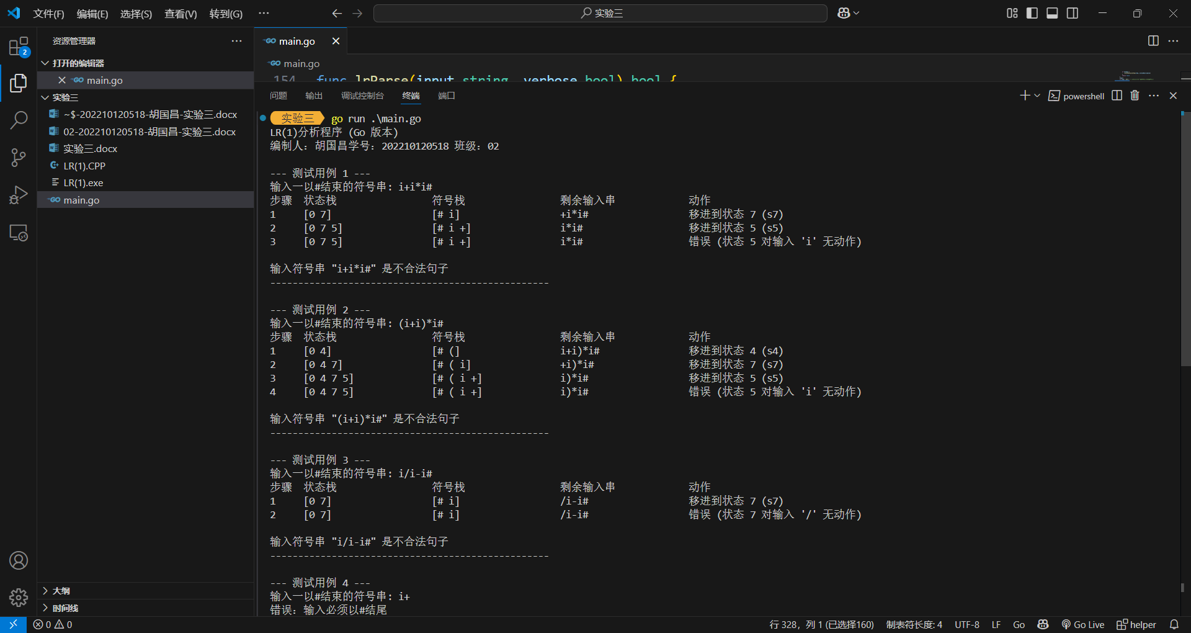
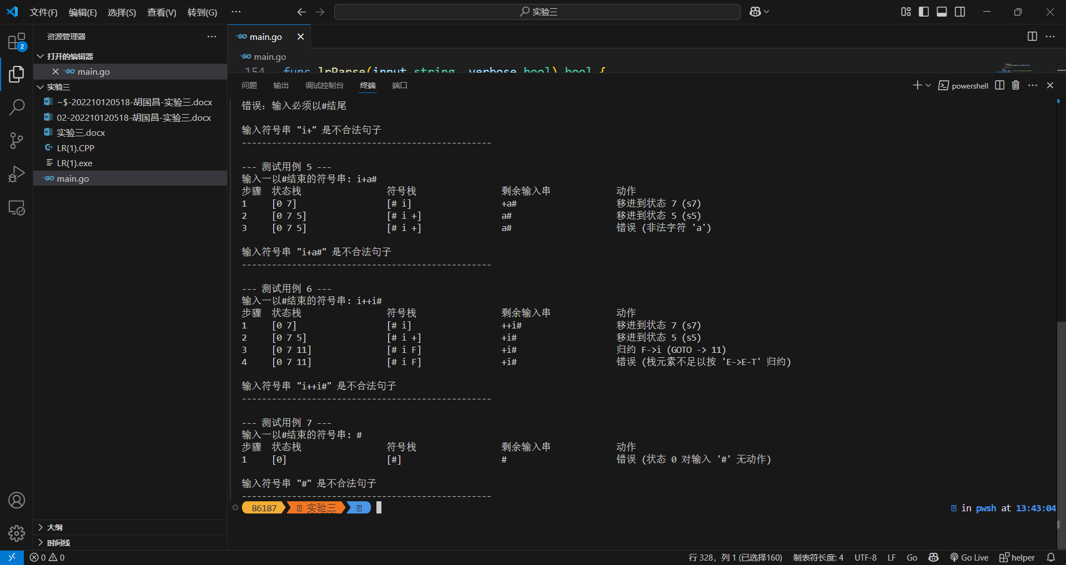

七、实验总结
本次实验加深了对 LR(1) 分析原理、过程和关键数据结构（分析表、分析栈）的理解。主要工作包括：
- 理解与转换： 仔细分析了 C++ 源码的逻辑和数据结构，包括 ACTION/GOTO 表的表示、栈操作的模拟、输入串的处理等。
- 代码实现： 按照模块化的思想，逐步实现了辅助函数、初始化逻辑、核心分析算法 (lrParse)、输出打印函数以及测试用例的驱动程序。
- 测试与调试： 使用与 C++ 版本相同的测试用例对 Go 程序进行了测试，通过观察详细的分析步骤输出来验证其正确性，并根据实验文档要求调整了输出格式和错误提示。
在实现过程中，重点关注了数据表的准确转录、栈操作的正确性以及边界条件的处理。同时，也认识到分析器的行为完全依赖于所提供的分析表，若表格本身存在问题，程序也只会忠实反映这些问题。
通过本次实验，不仅巩固了编译原理中关于 LR(1) 分析法的理论知识，还提升了使用 Go 语言进行算法实现和问题调试的能力。对自底向上语法分析方法有了更直观和深入的体会。

